**BUKU MANUAL**

**PEMBUATAN SITUS**

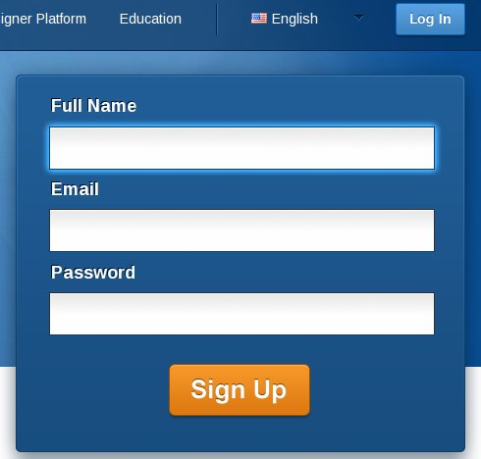**DI**